10.18新龙小一班今日动态
一、生活活动：午饭
今天午饭是意大利面和乌鸡汤能够自主安静进餐的小朋友是：赵诺一、王启轩、杜妍汐、万佳妮、罗恩哲、高依诺、高翊桐、吕秦川、蔡书歆、韩凯风、谢意增、仇思诺、吴律、楚慕凡、黄馨宁、罗恩哲、周佳毅、赵翊帆、许米诺、曹李安。
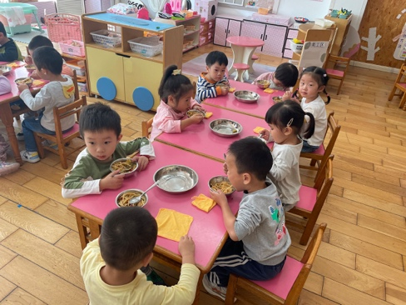 | 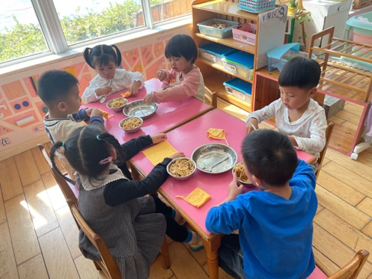 | 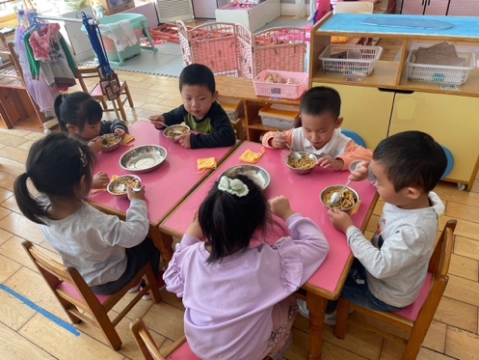

二、集体活动：制作火龙果奶昔
这是一节动手制作活动，在活动中孩子们能按照步骤制作火龙果奶昔的小朋友是：赵诺一、王启轩、杜妍汐、万佳妮、罗恩哲、高依诺、高翊桐、吕秦川、蔡书歆、韩凯风、谢意增、仇思诺、吴律、楚慕凡、黄馨宁、罗恩哲、周佳毅、赵翊帆、许米诺、曹李安。
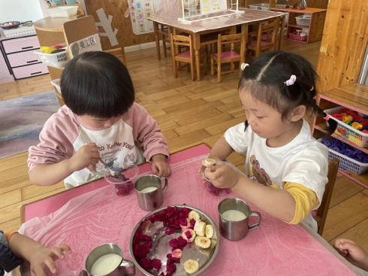 | 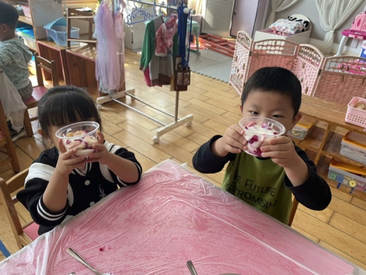 | 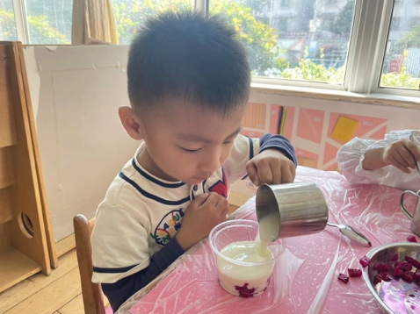
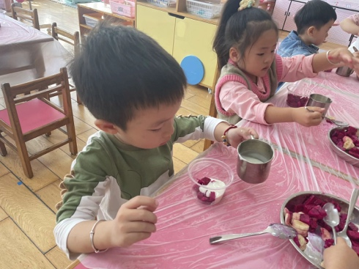 | 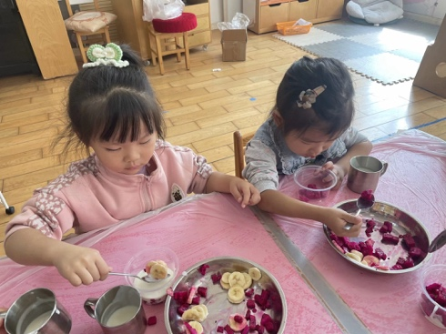 | 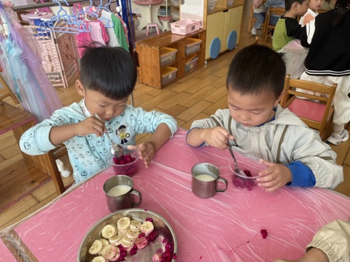

3. 氟离子防龋
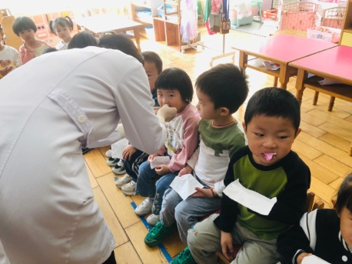 | 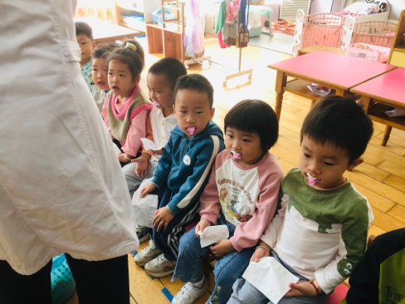 | 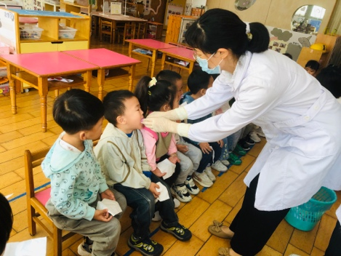
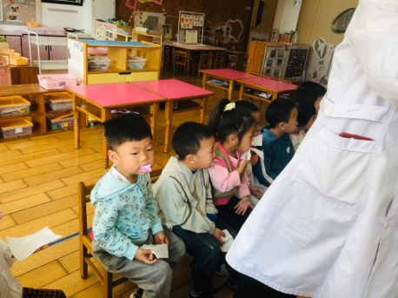 | 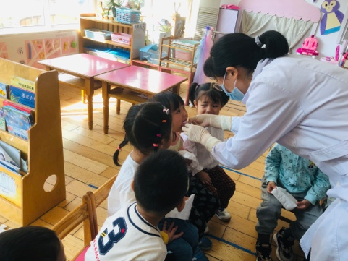 | 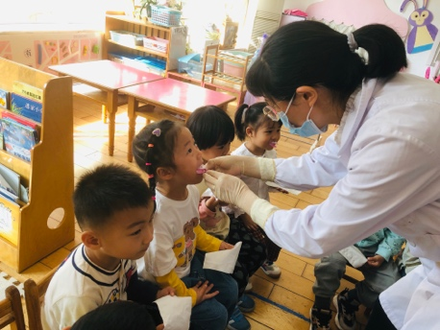

四、友情提醒：
1.天气早晚温差大，注意及时增减衣物。
2.接送时请大家排好队，两个两个的报名字，切勿拥挤！

